UTILIZAREA BLOCURILOR

Obiective:
O1. Definirea şi inserarea blocurilor cu atribute – comenzile ATTDEF, BLOCK, INSERT;
O2. Utilizarea comenzilor de desenare, editare şi cotare/ adnotare 2D.

Aplicaţii:
Să se reproducă şi să se personalizeze desenele din Fig. 10.1 – 10.4.
Fig. 10.1. Retea simpla de calculatoare

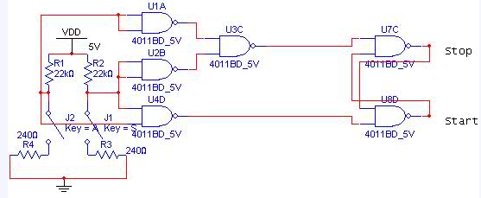

Fig. 10.2. Schema de automatizare motopompă

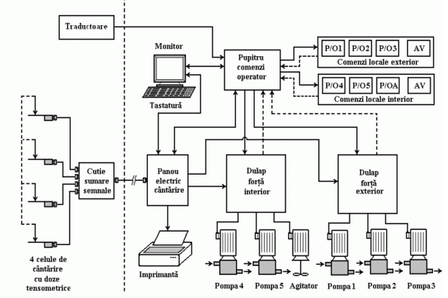

Fig. 10.3. Schema bloc a instalatiei de aditivare a uleiurilor minerale

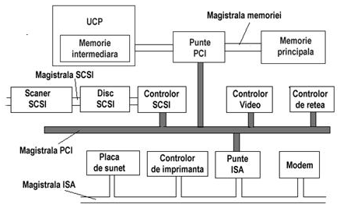

Fig. 10.4. Magistrale in PC

